XX90 Scheda creata il 20 febbraio 2023
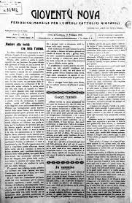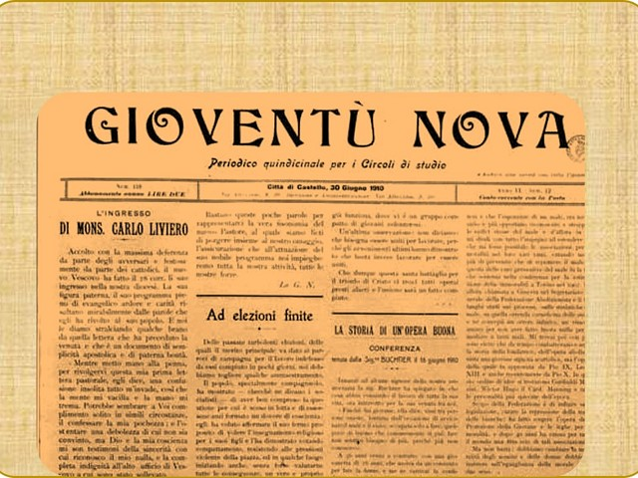
Descrizione storico-bibliografica
*Gioventù nova : periodico quindicinale per i circoli di studio. - Anno 1, n. 1 (febbraio 1905)-anno 8, n. 154 (febbraio 1912). - Città di Castello : Tip. Giuseppe Grifani Donati, 1905-1912. – 8 volumi. ((La periodicità varia. – Direttore: Enrico Giovagnoli. - Dal 1906: Tip. Cooperativa. - UM10011711 ; UM10238293
Autore: Giovagnoli, Enrico
Soggetto: Giovani cattolici – Umbria - Periodici

*Gioventù nova : rivista sportiva, illustrata : pubblicazione mensile dello Sport club senese. - Anno 1, n. 1 (novembre 1907)-anno 2, n. 4 (aprile 1908). - Siena : Tip. Nuova, 1907-1908. – 2 volumi in 8. - CUBI 274083. - BNI 1907-6389. - CFI0354177
Soggetto: Sport – Siena – Periodici

*Gioventù nova : rivista mensile. - Anno 1, n. 1 (1 marzo 1911)-anno 1, n. 2 (aprile 1911). – Nola : [s.n., 1911] (Avella : Tip. A. Ferrara). – 2 volumi in 8. - CUBI 274082. - BNI 1911-4164. - CFI0354176

Informazioni storico-bibliografiche
Sacerdote dai molteplici interessi Nel vortice delle polemiche. Nel maggio del 1907 si svolse a Gubbio un convegno della Gioventù Cattolica umbra, fortemente sostenuto da Nova Juventus. Giovagnoli era tra i relatori. L'assise fece traballare i delicati equilibri sui quali si reggeva la convivenza tra i settori conservatori e i più aperti all'innovazione. Il periodico cattolico spoletino "Il Risveglio" definì l'evento un palese atto di "ribellione all'autorità della Chiesa", finalizzato a "gettare le basi di una vera organizzazione autonoma e modernista". Le veementi accuse costrinsero Giovagnoli sulle difensiva. Negò ancora ogni intento sovvertitore di Nova Juventus e proclamò: “Ribelli alla Chiesa e al Papa non ci vedrete mai, ribelli a voi si però, ai vostri metodi poco cristiani e insinceri, all'odio che seminate voi". Le dichiarazioni concilianti verso le autorità ecclesiastiche fecero crescere l'insoddisfazione e l'impazienza di qualche suo collaboratore, meno propenso ad accettare compromessi. Giovagnoli tentò di allontanare il sospetto che il suo movimento si stesse adagiando su una posizione di "passività" rispetto alla Chiesa, ma riaffermò a chiare lettere l'inconciliabilità tra cristianesimo e socialismo. Il suo carisma, però, non riusciva più a tenere compatta la schiera dei sostenitori. Nell’ottobre 1908 uno di essi, il sacerdote Nino Ruscitti, si dimise da prete e da parroco. Poi fu la volta di don Urbano Segapeli di Lama: criticò apertamente le scelte moderate di "Gioventù Nova" e non nascose le sue simpatie per il socialismo. Mentre tali defezioni provocavano un serio sbandamento nel circolo, si accentuarono gli attacchi a Giovagnoli. L'"Unità Cattolica" di Firenze accusò "Gioventù Nova" di modernismo ed indicò nella Scuola Tipografica Editrice, il laboratorio tipografico fondato dal sacerdote tifernate, la fucina che produceva stampa eretica. Anche "Civiltà Cattolica" prese posizione contro il periodico, biasimandolo per aver pubblicizzato libri "pericolosi" ed essersi così reso complice del modernismo. Più grave ancora apparve il danno arrecato a Nova Juventus dall'opuscolo di Cavallanti Letteratura modernistica: fatti e persone degli ultimi giorni, che, stampato ad alta tiratura, diffondeva le accuse tra un pubblico assai vasto. Giovagnoli dovette scendere apertamente in campo: "Modernisti non fummo mai ne siamo, per educazione e per libera accettazione della volontà nostra: condanniamo quello che il Papa ha condannato, sicuri che la parola sua ha l'assistenza di Cristo; ma da lui solo e non da altri prendiamo la regola della nostra fede e della nostra condotta".
http://www.storiatifernate.it/pubblicazioni.php?&cat=52&subcat=133&group=296&id=856

Note e riferimenti bibliografici
Don Enrico Giovagnoli e il circolo Nova Juventus

G. Cardoni, L'Azione Cattolica nella Diocesi di Gubbio. Dalle ...

